Saat ini sudah banyak komunitas yang mengembangkan **library** **jQuery** sehingga kita mendapat kemudahan untuk melakukan pengembangan aplikasi dengan menggunakan **jQuery**.

Apabila kita ingin menggunakan **library** seperti slider, accordion maupun upload file, kita tinggal mencari apa yang kita butuhkan dengan cara browsing lalu cari yang sesuai dengan kebutuhan kita dan ikuti langkah-langkahnya.

Contoh situs yang dapat membantu kita dalam pengembangan aplikasi adalah <https://jqueryui.com/> .

Pada situs tersebut ada banyak pilihan **library** yang dapat kita gunakan antara lain **autocomplete**, **button**, **accordion** dan masih banyak lainnya.

Untuk penggunaan library-library tersebut kita dapat ikuti langkah-langkah yang sudah disediakan pada dokumentasi masing-masing **library**.

Berikut beberapa contoh library jQuery yang dapat kita bahas.

Autocomplete

Untuk mencoba autocomplete, kita bisa mengikuti contoh dari <https://jqueryui.com/> .

Contoh penggunaannya adalah, kita bisa buka "**Autocomplete**" pada menu **Widgets**.

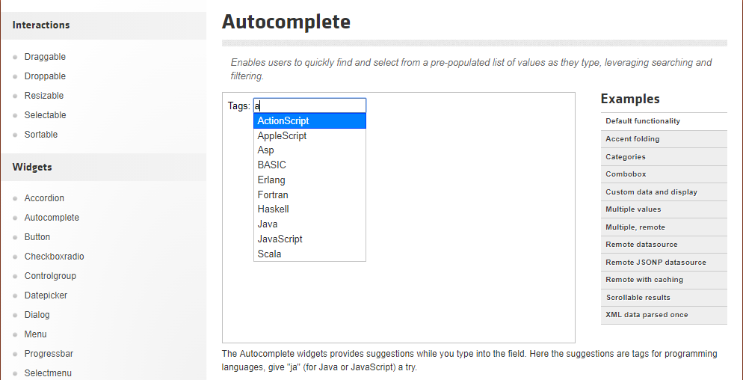

Pada **autocomplete**, ketika kita mengetikkan suatu kata kunci, maka kata kunci yang cocok dengan data yang disediakan akan muncul secara otomatis.

Pada halaman tersebut disediakan **source code** sebagai contoh untuk menjalankan **autocomplete** tersebut.

<!doctype html>

<html lang="en">

<head>

<meta charset="utf-8">

<meta name="viewport" content="width=device-width, initial-scale=1">

<title>jQuery UI Autocomplete - Default functionality</title>

<link rel="stylesheet" href="//code.jquery.com/ui/1.12.1/themes/base/jquery-ui.css">

<link rel="stylesheet" href="/resources/demos/style.css">

<script src="https://code.jquery.com/jquery-1.12.4.js"></script>

<script src="https://code.jquery.com/ui/1.12.1/jquery-ui.js"></script>

<script>

$( function() {

var availableTags = [

"ActionScript",

"AppleScript",

"Asp",

"BASIC",

"C",

"C++",

"Clojure",

"COBOL",

"ColdFusion",

"Erlang",

"Fortran",

"Groovy",

"Haskell",

"Java",

"JavaScript",

"Lisp",

"Perl",

"PHP",

"Python",

"Ruby",

"Scala",

"Scheme"

];

$( "#tags" ).autocomplete({

source: availableTags

});

} );

</script>

</head>

<body>

<div class="ui-widget">

<label for="tags">Tags: </label>

<input id="tags">

</div>

</body>

</html>

**Source code** tersebut terdiri dari 3 elemen penting yaitu file **css** dan **js** yang harus dimuat, kode **jQuery** dan juga kode **html** untuk memuat data tersebut.

**FIle css dan js yang harus dimuat**

<link rel="stylesheet" href="//code.jquery.com/ui/1.12.1/themes/base/jquery-ui.css">

<link rel="stylesheet" href="/resources/demos/style.css">

<script src="https://code.jquery.com/jquery-1.12.4.js"></script>

<script src="https://code.jquery.com/ui/1.12.1/jquery-ui.js"></script>

**Kode jQuery**

<script>

$( function() {

var availableTags = [

"ActionScript",

"AppleScript",

"Asp",

"BASIC",

"C",

"C++",

"Clojure",

"COBOL",

"ColdFusion",

"Erlang",

"Fortran",

"Groovy",

"Haskell",

"Java",

"JavaScript",

"Lisp",

"Perl",

"PHP",

"Python",

"Ruby",

"Scala",

"Scheme"

];

$( "#tags" ).autocomplete({

source: availableTags

});

} );

</script>

**Kode HTML**

<div class="ui-widget">

<label for="tags">Tags: </label>

<input id="tags">

Ketika kita coba pada server dan ketik kata kunci maka akan muncul data yang sesuai dengan kata kunci tersebut.

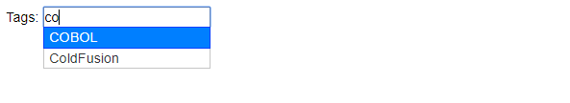

jQuery Slick

Selain itu kita juga bisa memasang **slider**, kita bisa melakukan browsing dengan kata kunci **jQuery slick** pada aplikasi pencarian. Anda akan menemukan website-website yang sesuai dengan kata kunci tersebut, salah satunya adalah <https://kenwheeler.github.io/slick/>.

Untuk menggunakannya, kita bisa mengikuti aturan sesuai **documentation**/**usage**.

Berikut langkah-langkah menggunakan **jQuery slick** sesuai usage.

**Siapkan markup HTML**

Langkah pertama adalah menyiapkan markup **HTML**, lalu simpan dengan nama slick.html

<div class="your-class">

<div>your content</div>

<div>your content</div>

<div>your content</div>

</div>

**Pindahkan folder slick ke folder aplikasi**

Untuk memindahkan folder slick tersebut, kita harus mengunduhnya terlebih dahulu.

Klik menu get in now untuk mengunduhnya.

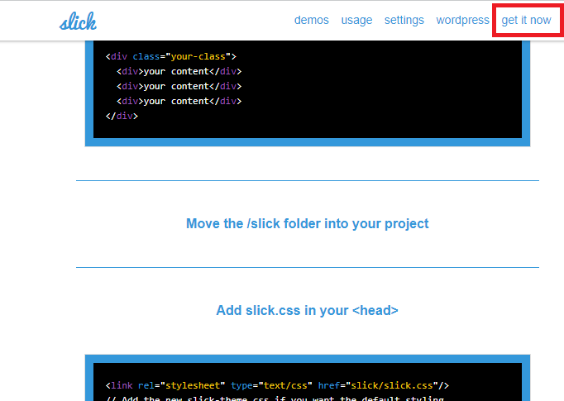

Ketika halaman **download** terbuka, kemudian klik tombol **Download Now** .

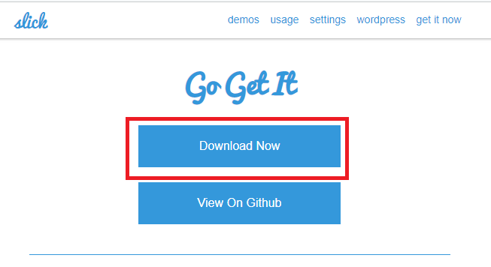

Setelah berhasil diunduh, filenya dapat kita **ekstrak** terlebih dahulu kemudian kita copy ke file proyek kita.

Pada file tersebut terdapat folder **slick** yang berisi **css**, **js** dan lainnya, copy file tersebut di direktori utama aplikasi kita.

**Tambahkan slick.css di bagian <head>**

<link rel="stylesheet" type="text/css" href="slick/slick.css"/>

<!--Add the new slick-theme.css if you want the default styling-->

<link rel="stylesheet" type="text/css" href="slick/slick-theme.css"/>

**Tambahkan slick.js sebelum tag penutup body</body> **

<script type="text/javascript" src="slick/slick.min.js"></script>

**Inisialisasi slider di script**

Inisialisasi slider setelah memuat js.

<script type="text/javascript" >

$(document).ready(function(){

$('.your-class').slick({

});

});

</script>

Apabila sudah lengkap maka kode lengkapnya akan seperti di bawah ini :

<html>

<head>

<link rel="stylesheet" type="text/css" href="slick/slick.css"/>

<!--Add the new slick-theme.css if you want the default styling-->

<link rel="stylesheet" type="text/css" href="slick/slick-theme.css"/>

<head>

<body>

<div class="your-class">

<div>your content</div>

<div>your content</div>

<div>your content</div>

</div>

<script src="https://ajax.googleapis.com/ajax/libs/jquery/3.3.1/jquery.min.js"></script>

<script type="text/javascript" src="slick/slick.min.js"></script>

<script type="text/javascript">

$(document).ready(function(){

$('.your-class').slick({

});

});

</script>

</body>

</html>

Ketika kita cek maka akan menghasilkan tampilan sebagai berikut :

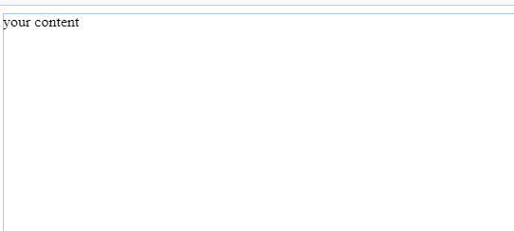

Kita bisa menggeser konten ke kiri dan ke kanan.

Selain itu kita juga dapat menambahkan konten dan juga fitur-fitur lainnya, contohnya :

<html>

<head>

<link rel="stylesheet" type="text/css" href="slick/slick.css"/>

<!--Add the new slick-theme.css if you want the default styling-->

<link rel="stylesheet" type="text/css" href="slick/slick-theme.css"/>

<head>

<body>

<div class="your-class">

<div><h1>Berita 1</h1>

Lorem ipsum dolor sit amet, consectetur adipiscing elit,

sed do eiusmod tempor incididunt ut labore et dolore magna aliqua.

</div>

<div><h1>Berita 2</h1>

Ut enim ad minim veniam, quis nostrud exercitation ullamco laboris nisi ut aliquip ex ea commodo consequat. .</div>

<div><h1>Berita 3</h1>

Duis aute irure dolor in reprehenderit in voluptate

velit esse cillum dolore eu fugiat nulla pariatur. Excepteur sint occaecat cupidatat non proident, sunt in culpa qui officia deserunt mollit anim id est laborum</div>

</div>

<script src="https://ajax.googleapis.com/ajax/libs/jquery/3.3.1/jquery.min.js"></script>

<script type="text/javascript" src="slick/slick.min.js"></script>

<script type="text/javascript">

$(document).ready(function(){

$('.your-class').slick({

});

});

</script>

</body>

</html>



Popup

Selain slider, kita bisa juga menggunakan popup, kita bisa mencoba mengikuti contoh dari web <https://dev.vast.com/jquery-popup-overlay/> .

**Download plugin popup**

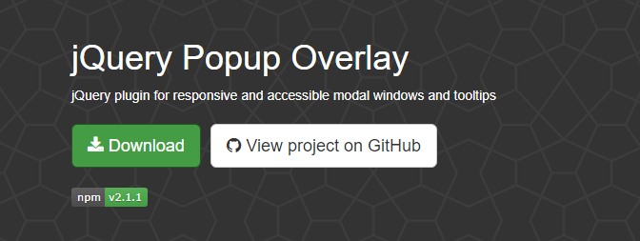

Setelah didownload, ektrak file tersebut pada folder aplikasi, dan kita bisa merename folder (misal nama folder menjadi popup)agar lebih mudah dalam pengembangan.

Untuk menjalankan **popup**, kita bisa mengikuti sesuai **dokumentasi** / **usage** yang ada di web tersebut.

**Membuat tombol popup**

Tambahkan sebuah tombol **Open popup** di kode html.

<button class="mypopup_open">Open popup</button>

Kita bisa buat juga konten dan sebuah tombol untuk **Close** popup.

<div id="mypopup">

Ini adalah pop up, bisa diisi dengan detail berita, detail gambar ataupun konten lain.

<!-- Add a button to close the popup (optional) -->

<button class="mypopup_close">Close</button>

</div>

**Memuat file js **

<script type="text/javascript" src="popup/jquery.popupoverlay.js"></script>

**Inisialisasi popup**

$('#mypopup').popup();

Apabila sudah lengkap maka kode lengkapnya akan seperti di bawah ini :

<html>

<head>

<link rel="stylesheet" type="text/css" href="slick/slick.css"/>

<!--Add the new slick-theme.css if you want the default styling-->

<link rel="stylesheet" type="text/css" href="slick/slick-theme.css"/>

<head>

<body>

<div class="your-class">

<div><h1>Berita 1</h1>

Lorem ipsum dolor sit amet, consectetur adipiscing elit,

sed do eiusmod tempor incididunt ut labore et dolore magna aliqua.

</div>

<div><h1>Berita 2</h1>

Ut enim ad minim veniam, quis nostrud exercitation ullamco laboris nisi ut aliquip ex ea commodo consequat. .</div>

<div><h1>Berita 3</h1>

Duis aute irure dolor in reprehenderit in voluptate

velit esse cillum dolore eu fugiat nulla pariatur. Excepteur sint occaecat cupidatat non proident, sunt in culpa qui officia deserunt mollit anim id est laborum</div>

</div>

<button class="mypopup_open">Open popup</button>

<div id="mypopup">

Ini adalah pop up, bisa diisi dengan detail berita, detail gambar ataupun konten lain.

<!-- Add a button to close the popup (optional) -->

<button class="mypopup_close">Close</button>

</div>

<script src="https://ajax.googleapis.com/ajax/libs/jquery/3.3.1/jquery.min.js"></script>

<script type="text/javascript" src="slick/slick.min.js"></script>

<script type="text/javascript" src="popup/jquery.popupoverlay.js"></script>

<script type="text/javascript">

$(document).ready(function(){

$('.your-class').slick({

});

$('#mypopup').popup();

});

</script>

</body>

</html>

Hasilnya apabila kita klik tombol "**Open popup**" akan tampak seperti ini :

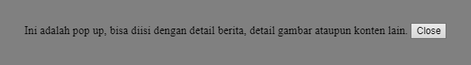

Masih banyak lagi **plugin** **jQuery** yang dapat kita pelajari seperti **jQuery** upload file, **tooltip** dan masih banyak lagi, untuk menggunakannya kita bisa mengikuti sesuai dengan dokumentasi masing-masing.

Nah demikian pembahasan tentang menggunakan **library** untuk **jQuery**, semoga mudah dipahami.